Методическая работа
на тему: «Творческие задания на уроках музыки»

Составитель:
Преподаватель МБОУ ДО ДШИ ГО «Жатай»
Преснякова Оксана Леонидовна

Жатай
2021 год

Введение
Самый естественный и простой путь подготовки к восприятию музыки и создания положительного отношения к ней – это систематическое музыкальное обучение. Поэтому первоначальному этапу музыкальной работы в школе следует придавать особенно важное значение.
Большую роль играет то, насколько интересно и увлекательно проходят уроки музыки, особенно в младших классах. Как правило, творческие способности у детей проявляются с раннего возраста, и чтобы их развить, на уроке необходимо применять различные формы работ такие как игры, постановки, беседы и конечно творческие задания.
Творческие задания способствуют развитию личности ребенка, формируют его внутренний мир, развивают воображение и мышление. Вводя творческие задания с первых лет обучения, ребенок учиться принимать самостоятельные решения в разных видах деятельности.
Не всегда просто объяснить ту или иную тему детям, не имеющим специальной музыкальной подготовки, а творческие задания или красочный наглядный материал способствует прохождению и запоминанию того или иного материала.
Все творческие задания, собранные в данной работе, позволят детям не только развить необходимые знания и умения, но и обучению в целом.

Задание №1
Найди шумящие звуки и раскрась – синим цветом, звенящие звуки – жёлтым цветом, музыкальные звуки – красным:

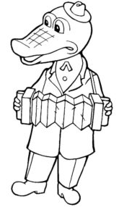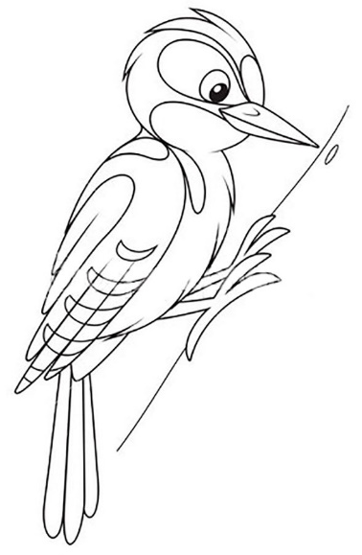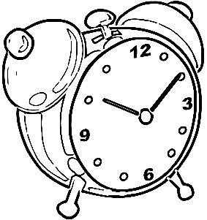

Задание №2

Найди среди предметов музыкальные инструменты
и раскрась их:
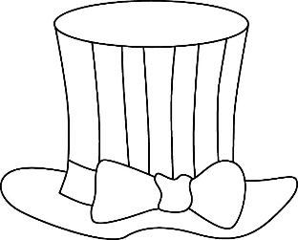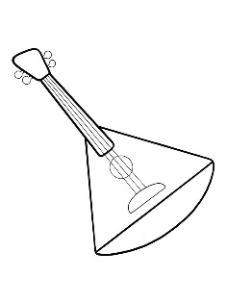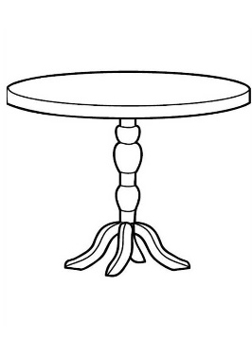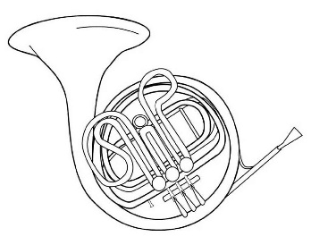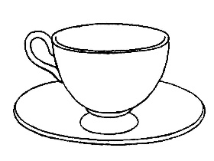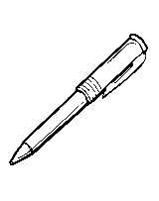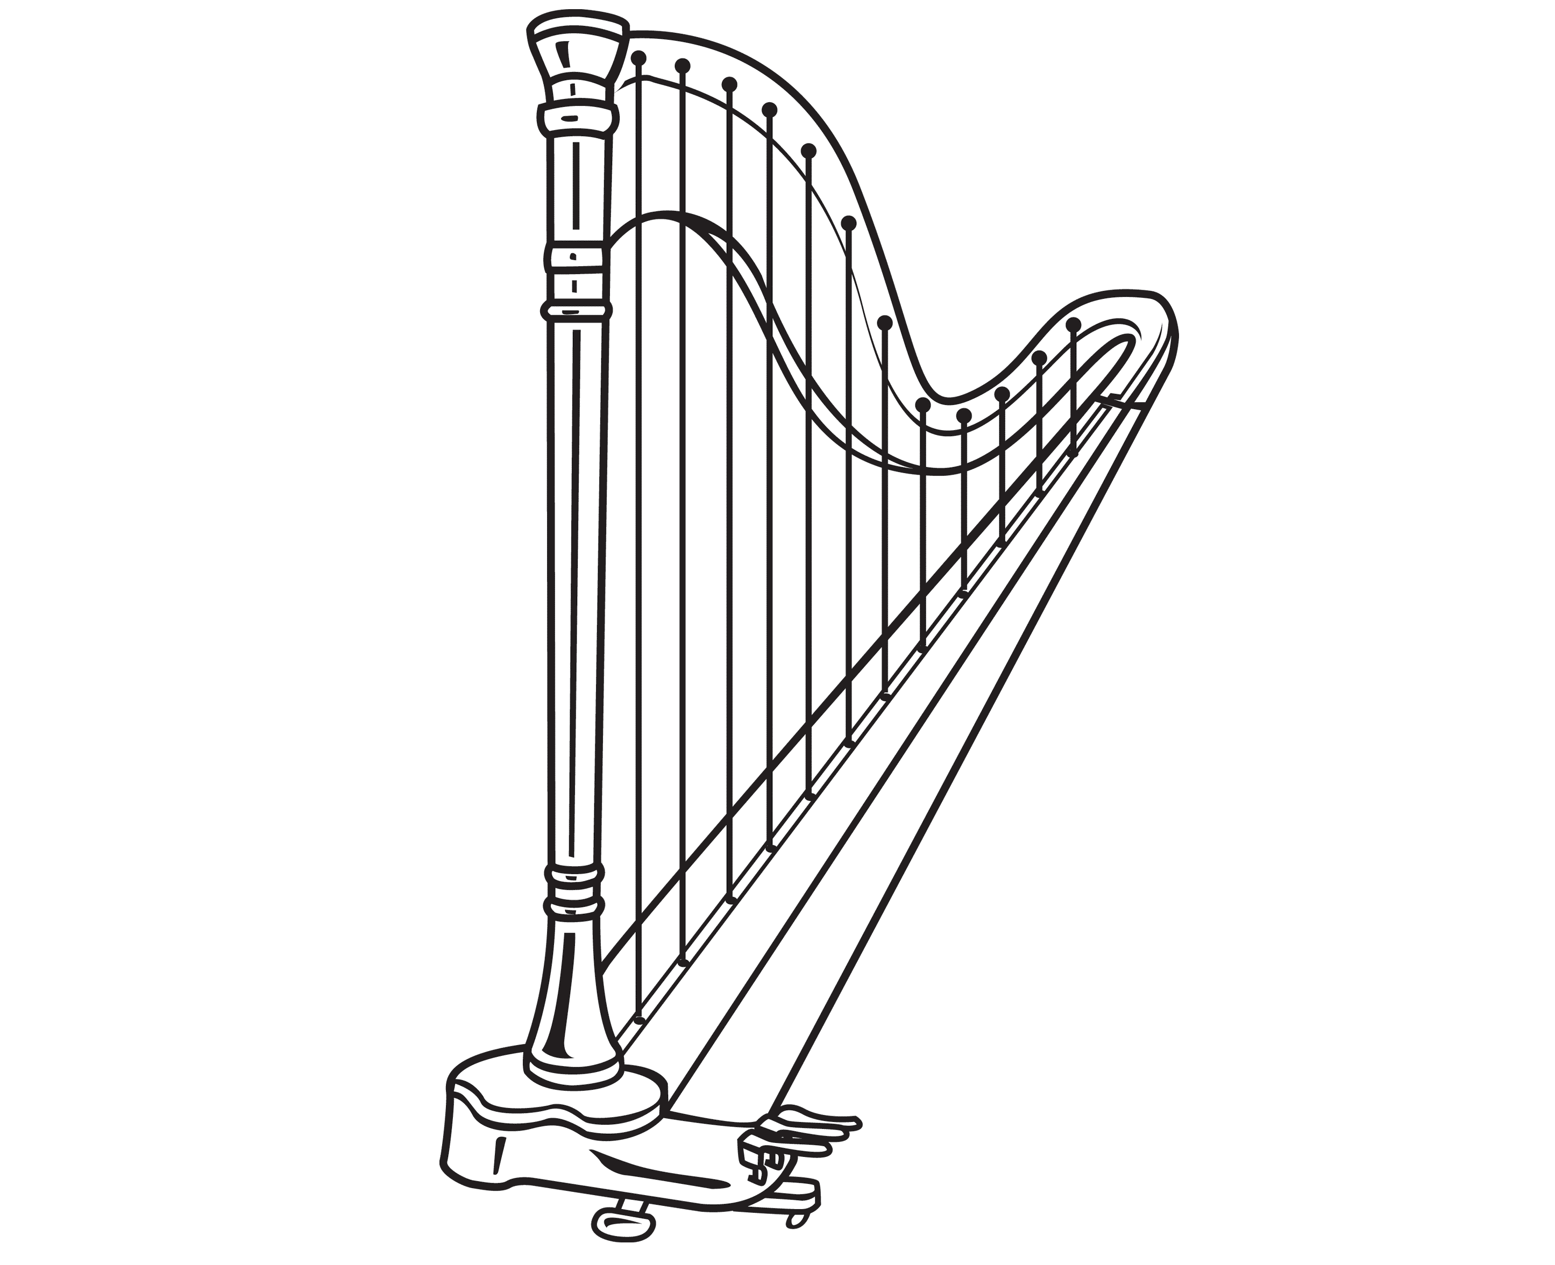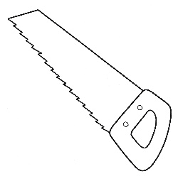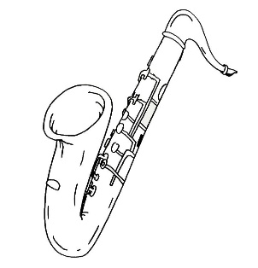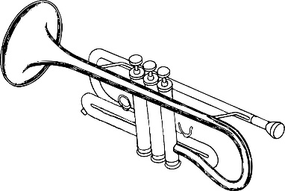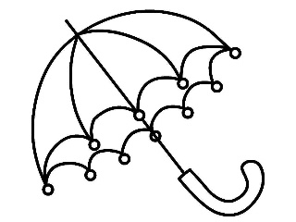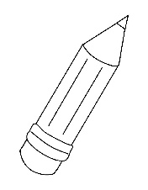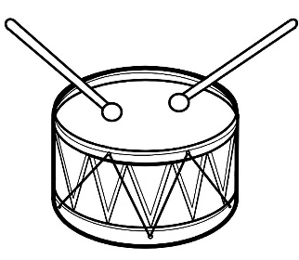

Задание №3
Напишите названия нот:

М
Е
Л
О
Д
И
Я

Задание №4
По первым буквам названий предметов прочитайте название музыкального инструмента:
1 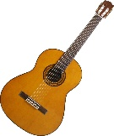 2 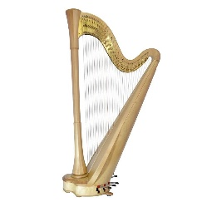 3  4 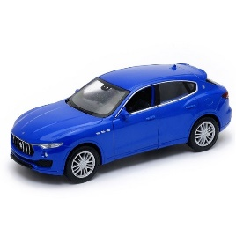 5 
6  7 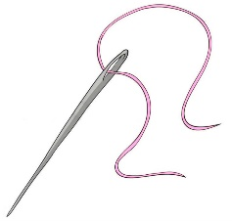 8 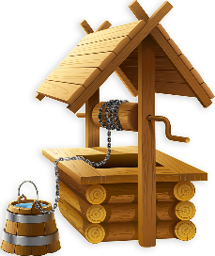 9 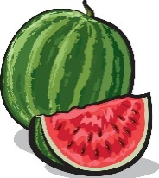

Задание №5
Сосчитай инструменты:
Мы пришли на именины
Нашей тёти Мандолины
Сосчитай-ка, сколько нас?
Балалайка, контрабас,
Скрипка, флейта и гобой,
Барабан с большой трубой
Две гитары, ксилофон-
Сосчитай, иди домой!...

Задание №6
Найдите название данных инструментов:
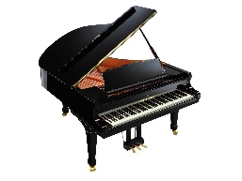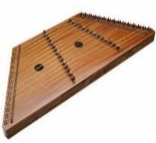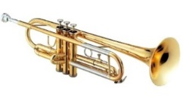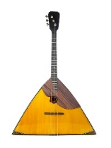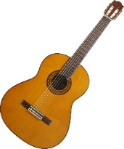

Т | Р | Е | Щ | О | Т | К | А | Б | М
Б | В | И | Б | А | Я | Н | М | Э | А
А | Х | Б | С | Ж | В | Р | А | Р | Р
Л | Ч | У | Л | Ф | Д | Н | З | О | А
А | Я | Б | Т | Р | У | Б | А | Я | К
Л | Ь | Е | К | У | Й | Ш | Т | Л | А
А | О | Н | Е | С | П | В | А | Ь | С
Й | Л | Ц | О | Г | У | С | Л | И | Ы
К | Г | И | Т | А | Р | А | К | Р | Б
А | Л | Г | Б | А | Р | А | Б | А | Н

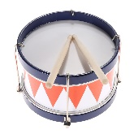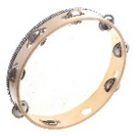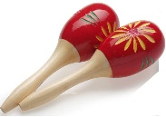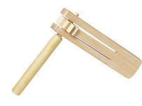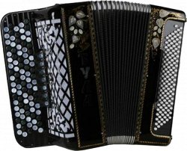
Задание №7
Разгадай кроссворд:
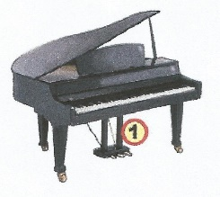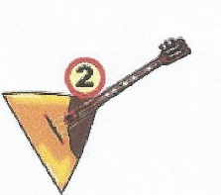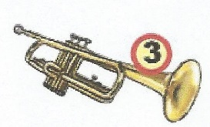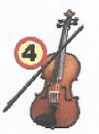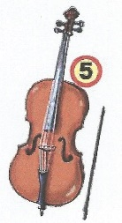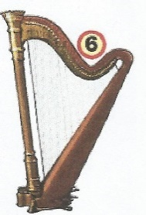

Задание №8

Найти два лишних инструмента:
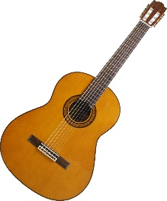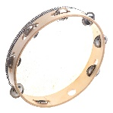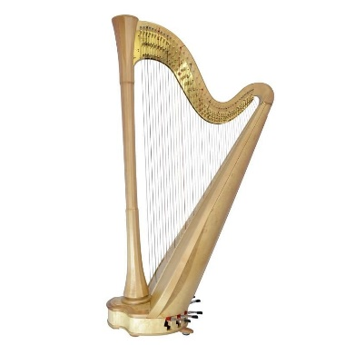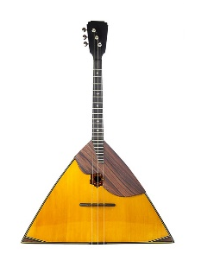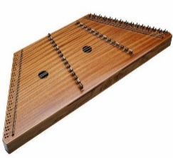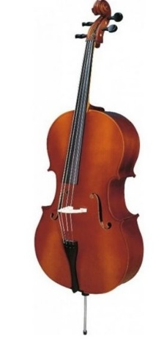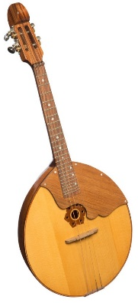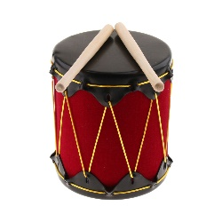

Задание №9

Составить словосочетание:

Скрипичный оркестр
Духовые ключ
Нотный грамота
Симфонический стан
Музыкальная музыка
Камерная инструменты

Задание №10

Найти инструменты, начинающиеся с одной буквы и подписать их:
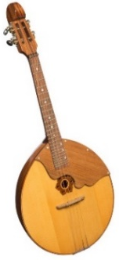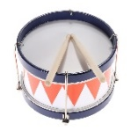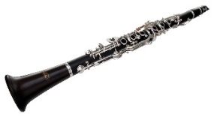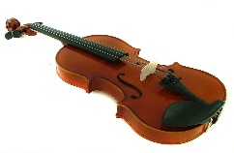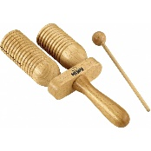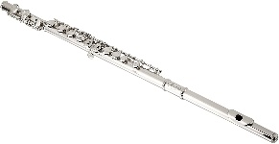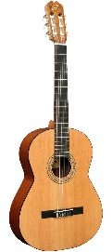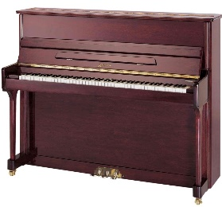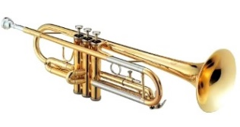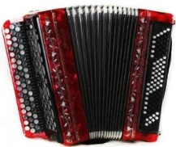

Задание №11
Напишите правильно слова:
 |  | Л | А | Т | Е | Б
 | С | О | М | Н | А | Р
Л | И | Я | М | О | Д | Е
З | А | К | И | Л | О | В
С | Т | Е | Р | К | О | Р
Т | А | К | А | Т | А | Н

Задание №12
Напишите правильно слова:
 |  |  |  |  |  |  | А | П | О | Е | Р
 |  |  |  |  |  |  | Р | О | П | И | Г
 |  |  |  |  | Ш | В | И | Н | Г | Е | Р
 |  |  | С |  | Т | Р | А | Н | Т | О | К
Н | А | Л | Ь |  | Б | Ы | Л | Е | К | О | Я

Задание №13
Напишите правильно слова:
 |  |  | А | Р | А | Ф
 |  | А | Т | Р | У | Б
 | Л | Е | Й | Ф | А | Т
К | Р | И | П | К | А | С
Л | А | Р | Т | Е | Н | К
Т | А | В | Л | И | Р | Ы

Задание №14
Напишите правильно слова:
 |  |  |  | С | А | Л | Ь | В
 |  | З | О | Н | Е | Л | О | П
 |  | З | У | Р | К | А | М | А
 |  | Л | А | Б | А | Д | А | Л
 | Л | Е | П | Р | И | Д | Ю | Я

Задание №15
Соединить композитора и его произведение:

М.И.Глинка «К Элизе»
В.А.Моцарт «Прекрасная мельничиха»
Н.А.Римский-Корсаков «Иван Сусанин»
П.И.Чайковский «Пер Гюнт»
С.С.Прокофьев «Юнона и Авось»
А.П.Мусоргский «Снег идёт»
А.Шнитке «Борис Годунов»
А.Рыбников «Гоголь-сюита»
Г.В.Свиридов «Ромео и Джульетта»
Ф.Шуберт «Волшебная флейта»
Э.Григ «Садко»
Л.Бетховен «Щелкунчик»

Задание №16
Вставь нужные слова:

Музыка – лукавая работа Слова для вставки
Чтобы людям ____________ взволновать (можно менять окончания):
Мало пьесу выучить по ______________ - умеет;
Надо научиться колдовать - ноты;
Надо ______________ язык снежинок - сердце;
Записать, о чём ___________ капель - приносит;
Или вдруг на ____________ журавлиных - крылья;
Полететь за тридевять земель - петь;
Тот, кто это знает и ___________, - понимать;
Тот ____________ счастье в каждый дом - добрый;
Постарайся сделаться скорее
_______________ музыкантом колдуном!

Задание №17

Разгадай кроссворд и выпиши ключевое слово:
композитор-основоположник оперы

- Скорость музыки
- Пение без слов
- Высокий мужской голос
- Вступление к опере, балету
- Окраска голоса
- Ансамбль из четырех исполнителей
- Знак повторения
- Высокий женский голос
- «Душа» музыки
- Что в музыке обозначает знак ff

1
2
3
4
5
6
7
8
9
10

